Министерство образования и науки Республики Северная Осетия - Алания Государственное бюджетное общеобразовательное учреждение
«Центр образования «Эрудит»

Принята на заседании педагогического совета Протокол №

от « 3 0 » с Ъ /zg/esftCL 20 А4 г.

ЦО Эрудит
Э.Х. Фидарова

2(УУ г.

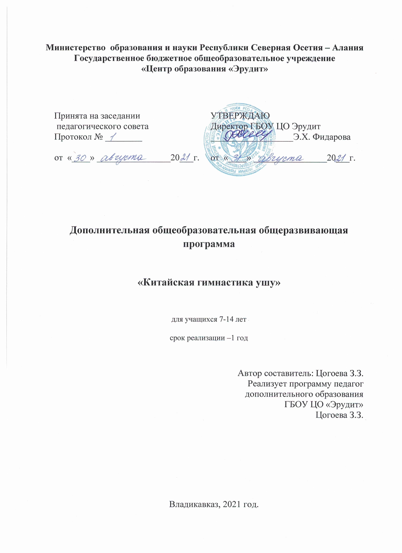

Дополнительная общеобразовательная общеразвивающая программа

«Китайская гимнастика ушу»

для учащихся 7-14 лет срок реализации -1 год

Автор составитель: Цогоева 3.3. Реализует программу педагог дополнительного образования
ГБОУ ЦО «Эрудит»
Цогоева 3.3.

Владикавказ, 2021 год.

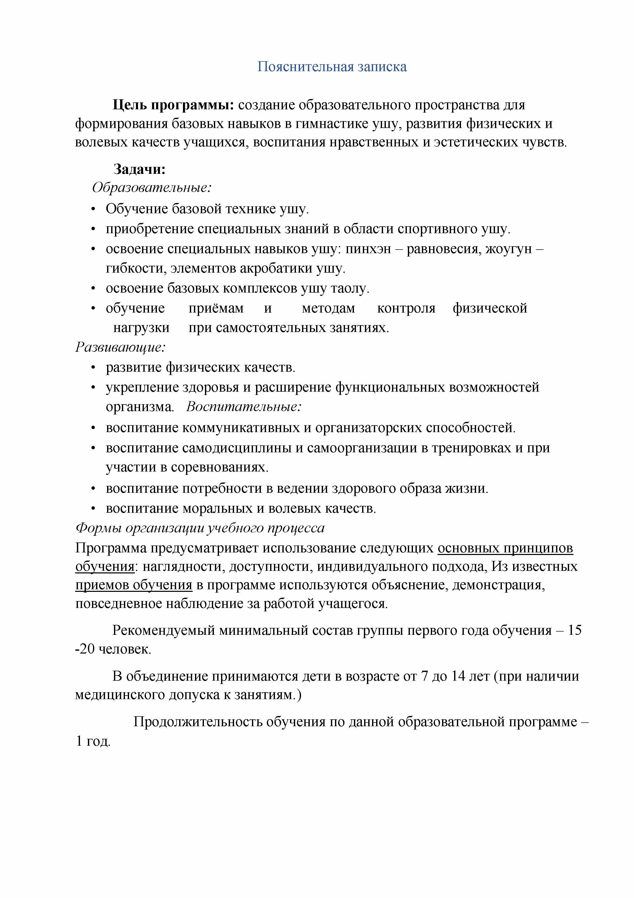
Пояснительная записка

Цель программы: создание образовательного пространства для формирования базовых навыков в гимнастике ушу, развития физических и волевых качеств учащихся, воспитания нравственных и эстетических чувств.
Задачи:
Образовательные:
- Обучение базовой технике ушу.
- приобретение специальных знаний в области спортивного ушу.
- освоение специальных навыков ушу: пинхэн - равновесия, жоугун - гибкости, элементов акробатики ушу.
- освоение базовых комплексов ушу таолу.
- обучение приёмам и методам контроля физической нагрузки при самостоятельных занятиях.
Развивающие:
- развитие физических качеств.
- укрепление здоровья и расширение функциональных возможностей организма. Воспитательные:
- воспитание коммуникативных и организаторских способностей.
- воспитание самодисциплины и самоорганизации в тренировках и при участии в соревнованиях.
- воспитание потребности в ведении здорового образа жизни.
- воспитание моральных и волевых качеств.
Формы организации учебного процесса
Программа предусматривает использование следующих основных принципов обучения: наглядности, доступности, индивидуального подхода, Из известных приемов обучения в программе используются объяснение, демонстрация, повседневное наблюдение за работой учащегося.
Рекомендуемый минимальный состав группы первого года обучения - 15
-20 человек.
В объединение принимаются дети в возрасте от 7 до 14 лет (при наличии медицинского допуска к занятиям.)
Продолжительность обучения по данной образовательной программе -
1 год.

Режим занятий
Год обучения Всего часов в год

Количество часов в неделю

Периодичность занятий в неделю

1 год 216 6 3 раза по 2 часа

Основной формой организации учебной работы по спортивному ушу является учебно-тренировочное занятие.
Формы подведения итогов реализации дополнительной общеразвивающей
программы:
- тестирование теоретических знаний;
- тестирование специальных навыков;
- тестирование физических качеств;
- соревнования.

УЧЕБНО-ТЕМ АТИЧЕСКОЕ ПЛАНИРОВАНИЕ

Всего часов
Виды деятельности
1. Уш у | 148
2. Акробатика | 48
3. Психологический раздел | 10
4. Соревнования | 10
5. Заключительно занятие | 2
ИТОГО: | 216

Учебно-тематический план 1-го года обучения

Виды деятельности
Всего
часов Теория Практика
Форма контроля

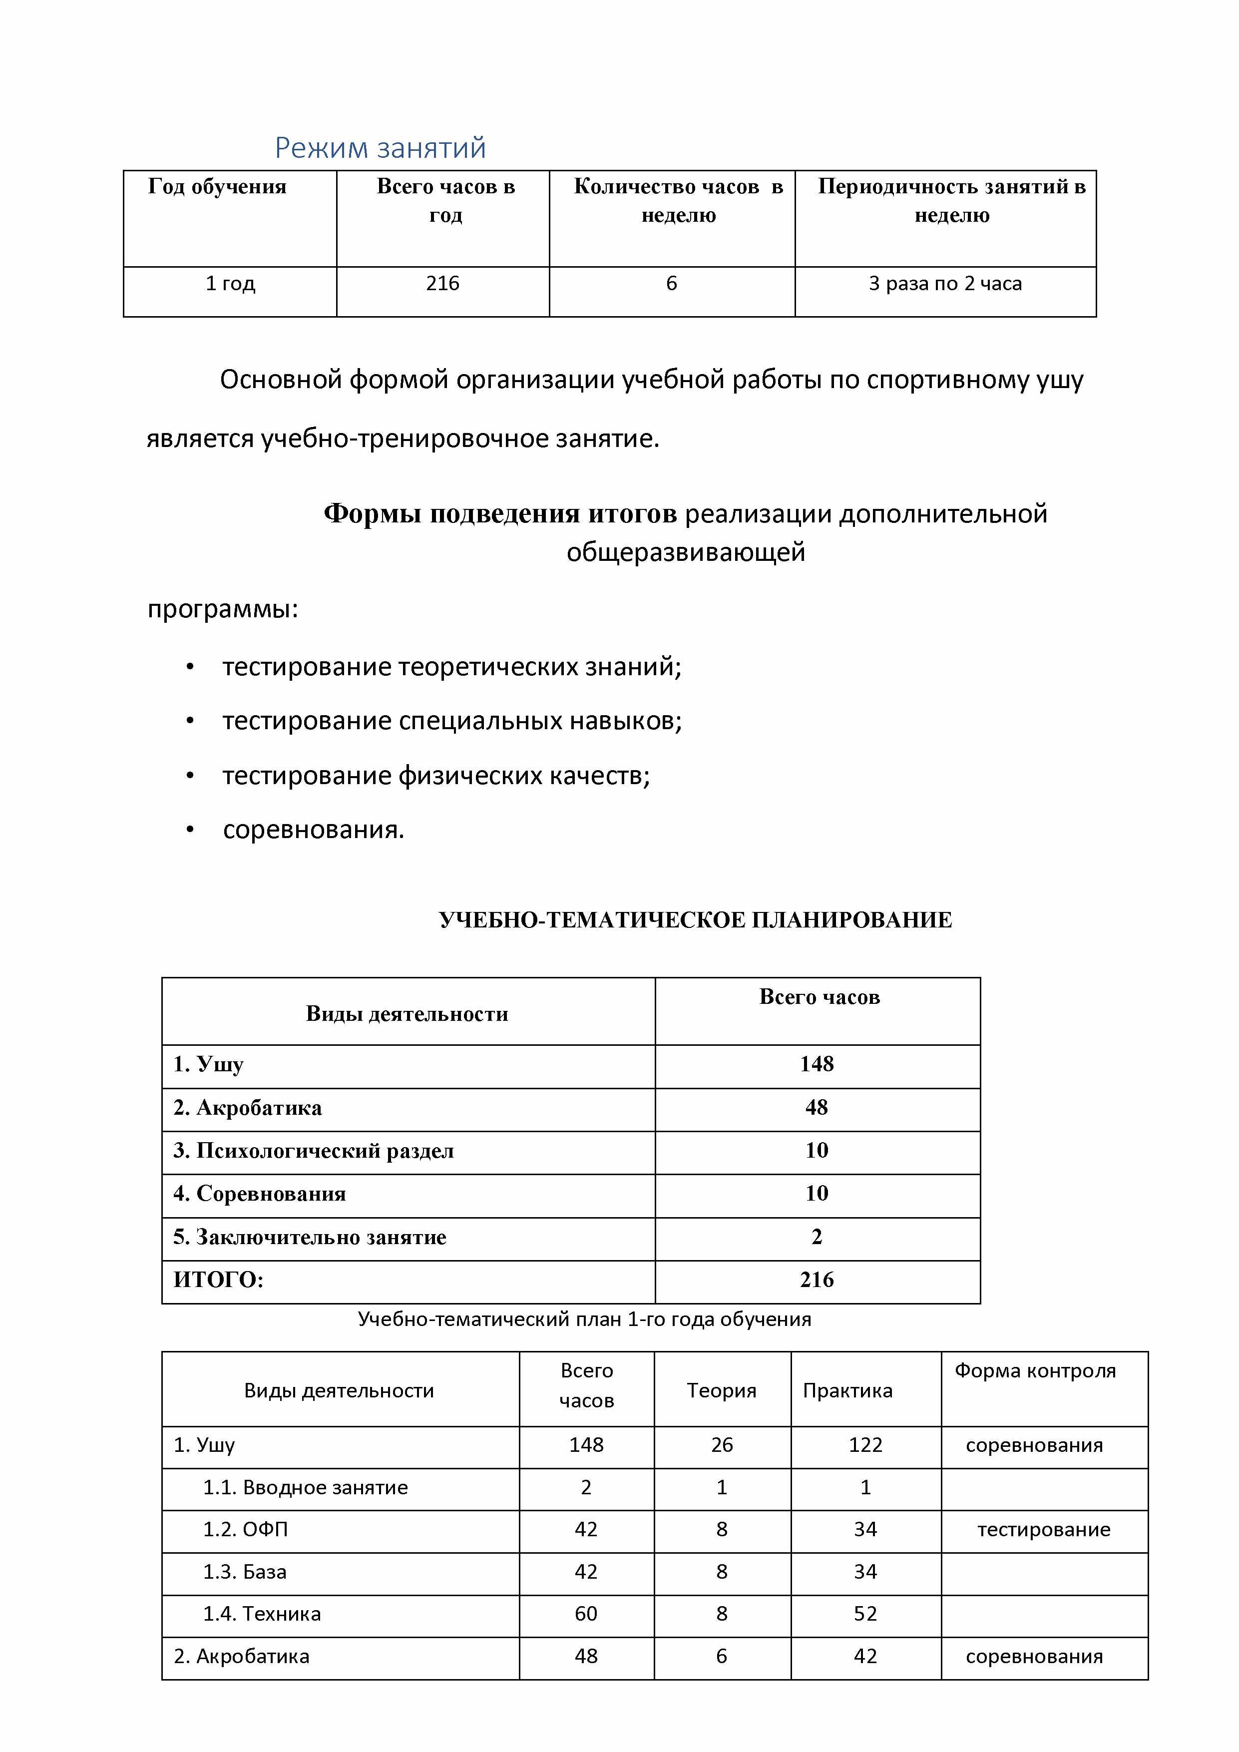
1. Ушу | 148 | 26 | 122 | соревнования
1.1. Вводное занятие | 2 | 1 | 1
1.2. ОФП | 42 | 8 | 34 | тестирование
1.3. База | 42 | 8 | 34
1.4. Техника | 60 | 8 | 52
2. Акробатика | 48 | 6 | 42 | соревнования

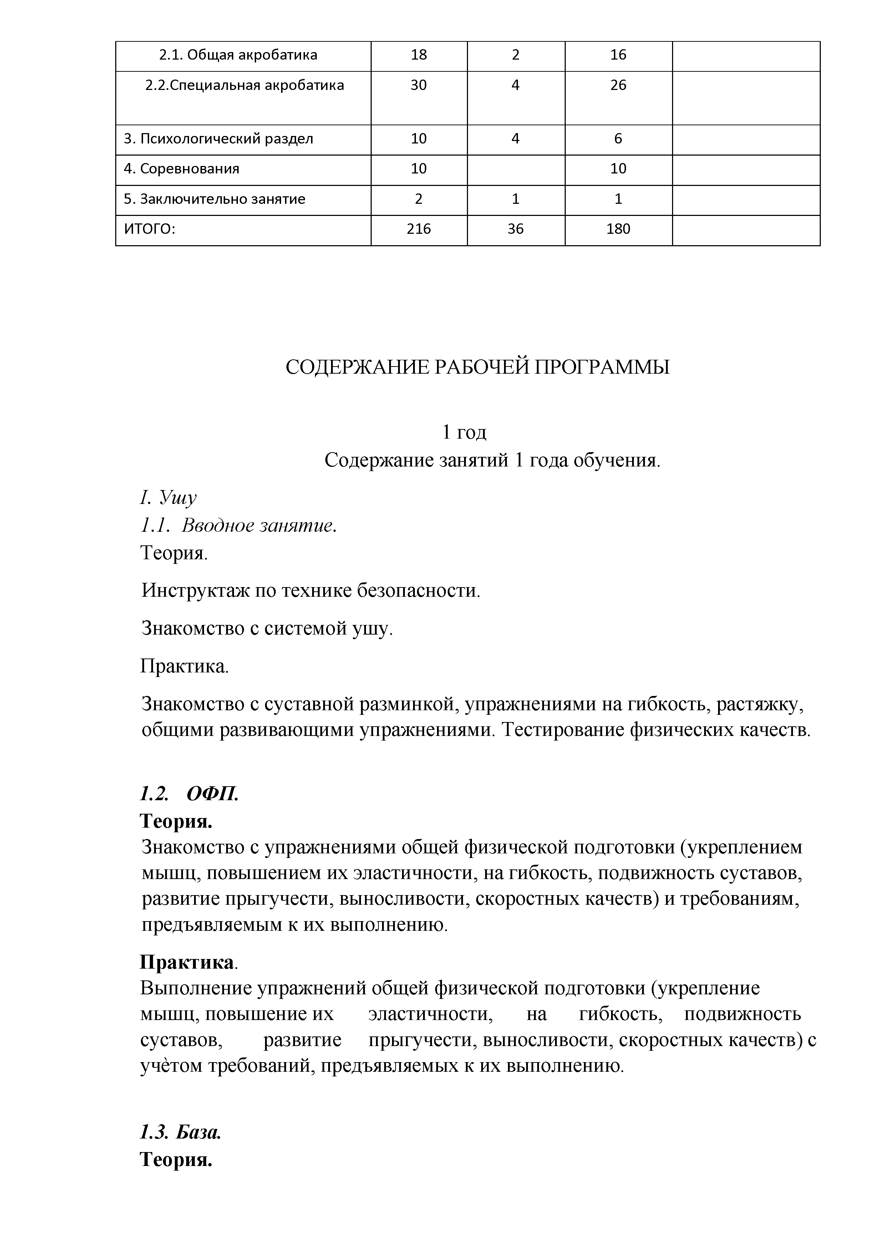
  - Общая акробатика 18 2 16
  - Специальная акробатика 30 4 26

3. Психологический раздел | 10 | 4 | 6
4. Соревнования | 10 |  | 10
5 . Заключительно занятие | 2 | 1 | 1
ИТОГО: | 216 | 36 | 180

СОДЕРЖАНИЕ РАБОЧЕЙ ПРОГРАММЫ

1 год
Содержание занятий 1 года обучения.
I. Ушу
  - Вводное занятие.
Теория.
Инструктаж по технике безопасности. Знакомство с системой ушу.
Практика.
Знакомство с суставной разминкой, упражнениями на гибкость, растяжку, общими развивающими упражнениями. Тестирование физических качеств.

  - ОФП.
Теория.
Знакомство с упражнениями общей физической подготовки (укреплением мышц, повышением их эластичности, на гибкость, подвижность суставов, развитие прыгучести, выносливости, скоростных качеств) и требованиям, предъявляемым к их выполнению.
Практика.
Выполнение упражнений общей физической подготовки (укрепление мышц, повышение их эластичности, на гибкость, подвижность суставов, развитие прыгучести, выносливости, скоростных качеств) с учетом требований, предъявляемых к их выполнению.

  - База.
Теория.

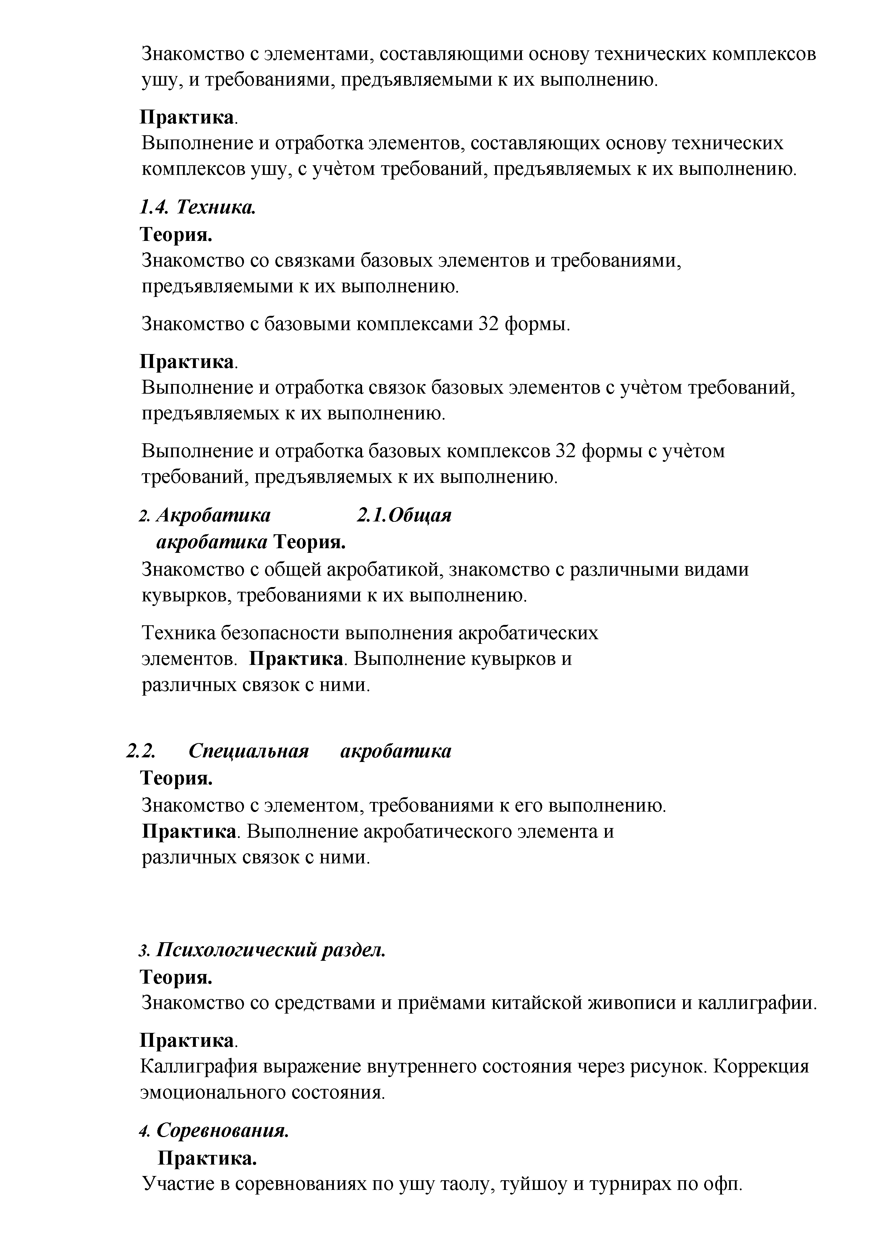
Знакомство с элементами, составляющими основу технических комплексов ушу, и требованиями, предъявляемыми к их выполнению.
Практика.
Выполнение и отработка элементов, составляющих основу технических комплексов ушу, с учетом требований, предъявляемых к их выполнению.
  - Техника.
Теория.
Знакомство со связками базовых элементов и требованиями, предъявляемыми к их выполнению.
Знакомство с базовыми комплексами 32 формы. Практика.
Выполнение и отработка связок базовых элементов с учетом требований, предъявляемых к их выполнению.
Выполнение и отработка базовых комплексов 32 формы с учетом требований, предъявляемых к их выполнению.
- Акробатика 2.1.Общая акробатика Теория.
Знакомство с общей акробатикой, знакомство с различными видами кувырков, требованиями к их выполнению.
Техника безопасности выполнения акробатических элементов. Практика. Выполнение кувырков и различных связок с ними.

2.2. Специальная акробатика
Теория.
Знакомство с элементом, требованиями к его выполнению. Практика. Выполнение акробатического элемента и различных связок с ними.

- Психологический раздел.
Теория.
Знакомство со средствами и приёмами китайской живописи и каллиграфии.
Практика.
Каллиграфия выражение внутреннего состояния через рисунок. Коррекция эмоционального состояния.
- Соревнования.
Практика.
Участие в соревнованиях по ушу таолу, туйшоу и турнирах по офп.

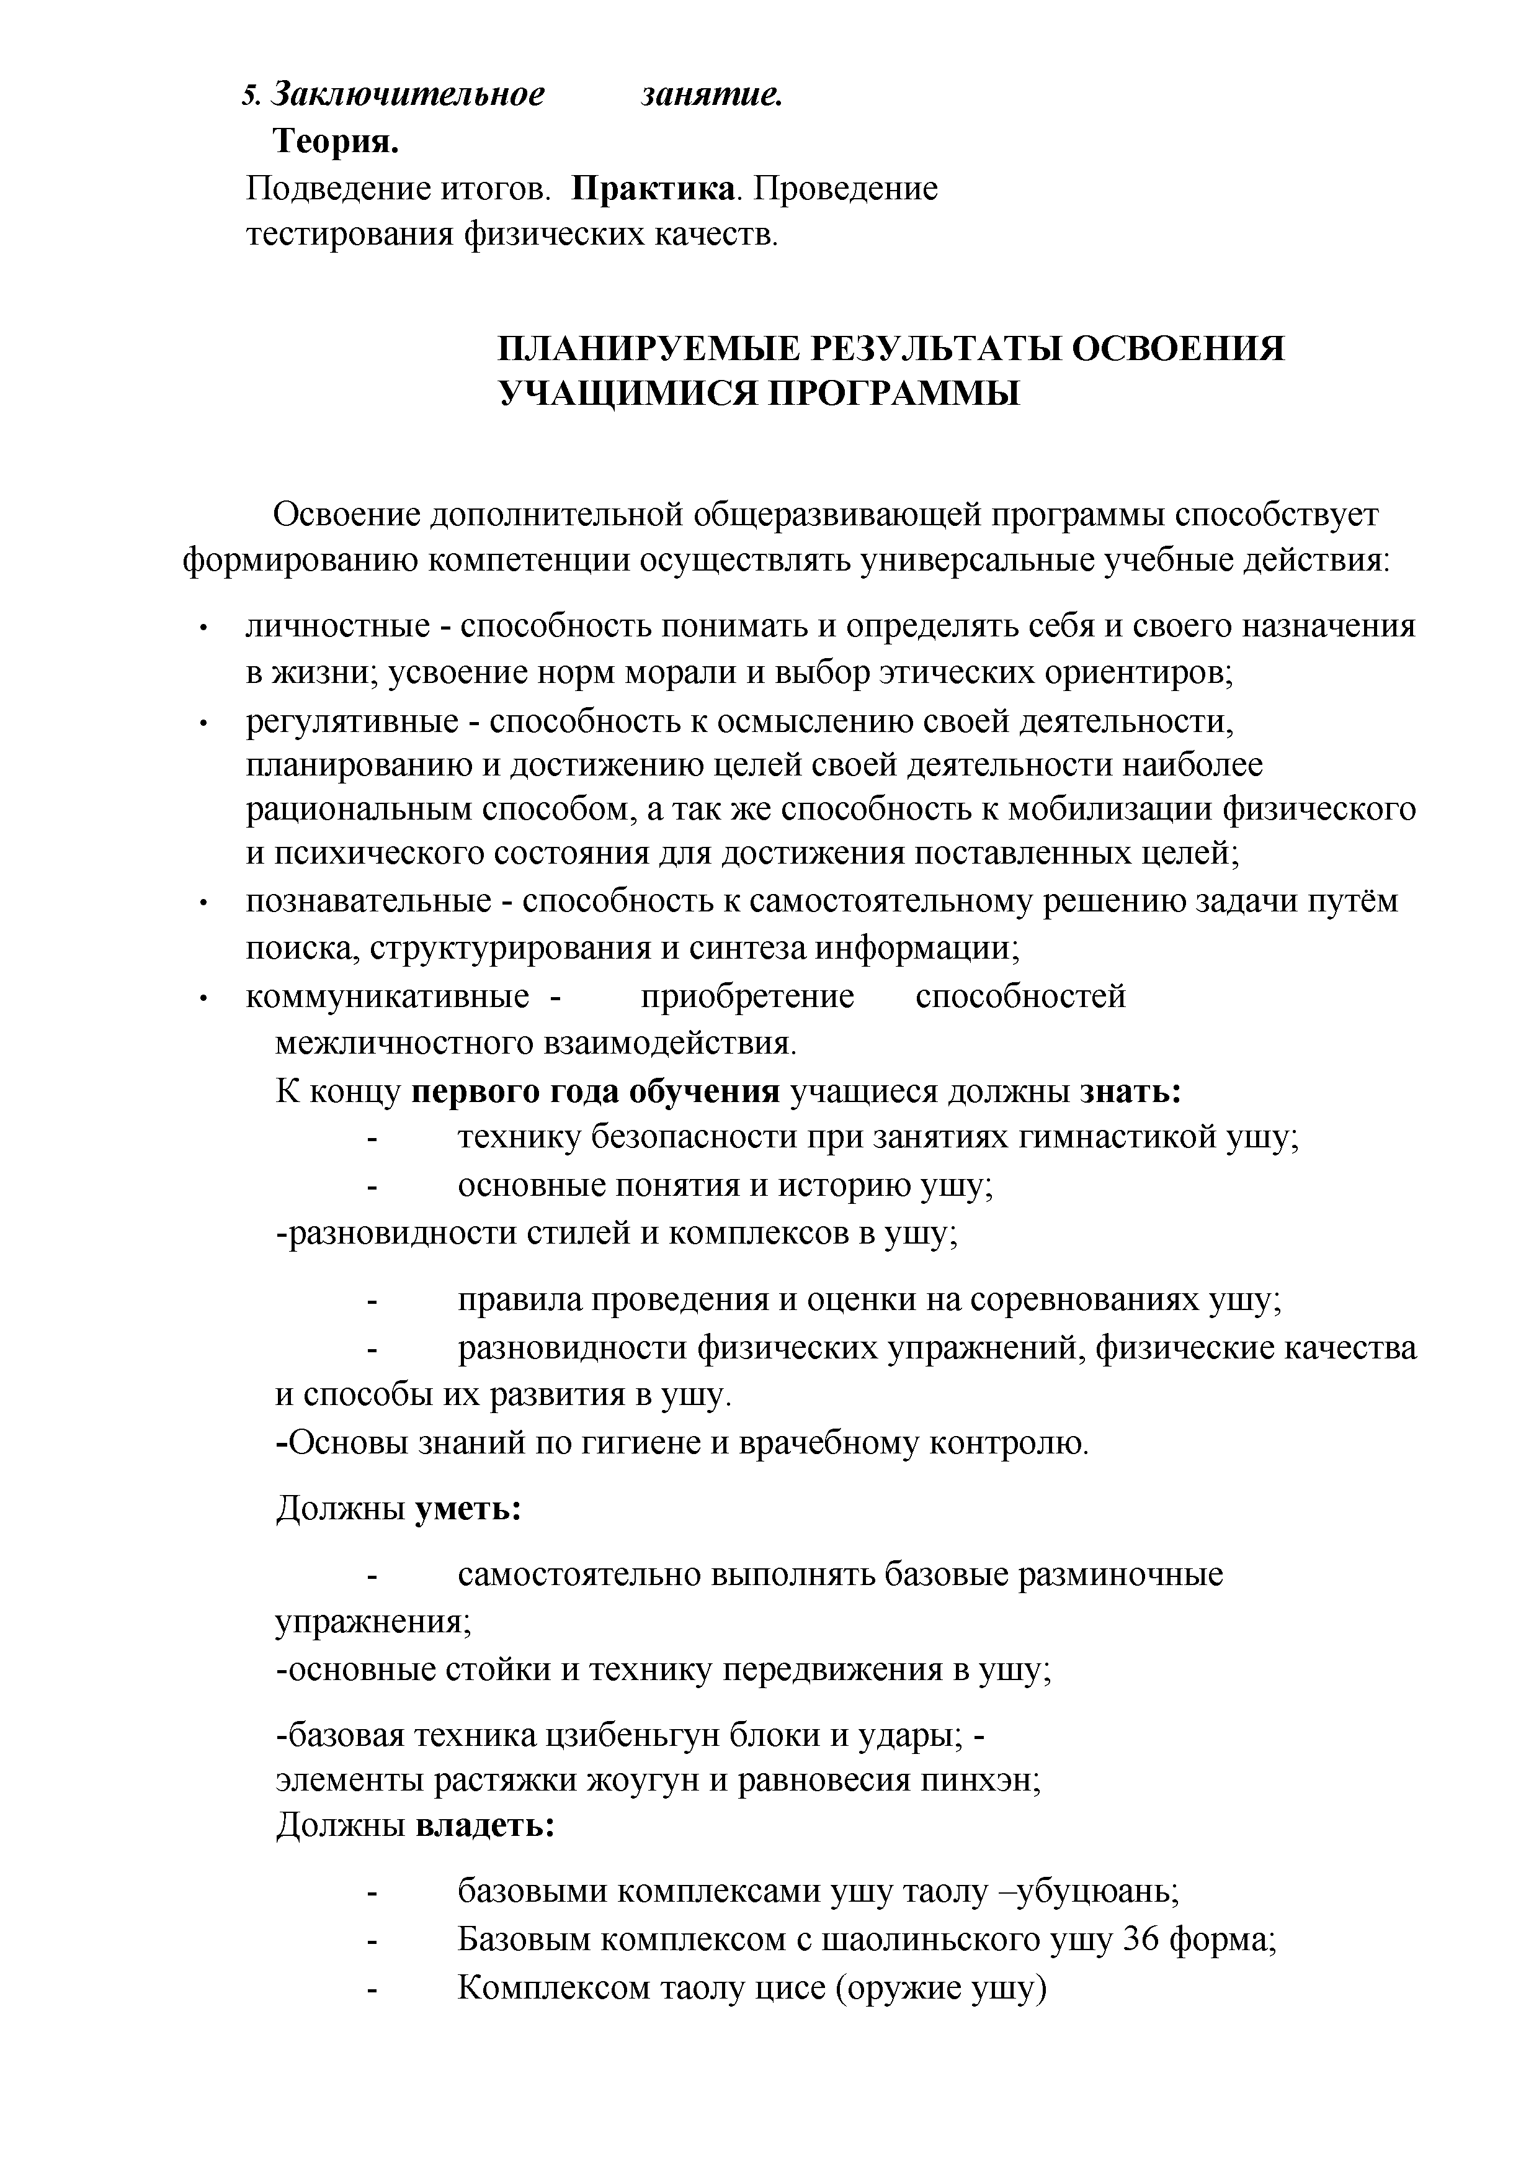
- Заключительное занятие.
Теория.
Подведение итогов. Практика. Проведение тестирования физических качеств.

ПЛАНИРУЕМЫЕ РЕЗУЛЬТАТЫ ОСВОЕНИЯ УЧАЩИМИСЯ ПРОГРАММЫ

Освоение дополнительной общеразвивающей программы способствует формированию компетенции осуществлять универсальные учебные действия:
- личностные - способность понимать и определять себя и своего назначения в жизни; усвоение норм морали и выбор этических ориентиров;
- регулятивные - способность к осмыслению своей деятельности, планированию и достижению целей своей деятельности наиболее рациональным способом, а так же способность к мобилизации физического и психического состояния для достижения поставленных целей;
- познавательные - способность к самостоятельному решению задачи путём поиска, структурирования и синтеза информации;
- коммуникативные - приобретение способностей межличностного взаимодействия.
К концу первого года обучения учащиеся должны знать:
  - технику безопасности при занятиях гимнастикой ушу;
  - основные понятия и историю ушу;
-разновидности стилей и комплексов в ушу;
  - правила проведения и оценки на соревнованиях ушу;
  - разновидности физических упражнений, физические качества и способы их развития в ушу.
-Основы знаний по гигиене и врачебному контролю. Должны уметь:
  - самостоятельно выполнять базовые разминочные упражнения;
-основные стойки и технику передвижения в ушу;
-базовая техника цзибеньгун блоки и удары; - элементы растяжки жоугун и равновесия пинхэн; Должны владеть:
  - базовыми комплексами ушу таолу -убуцюань;
  - Базовым комплексом с шаолиньского ушу 36 форма;
  - Комплексом таолу цисе (оружие ушу)

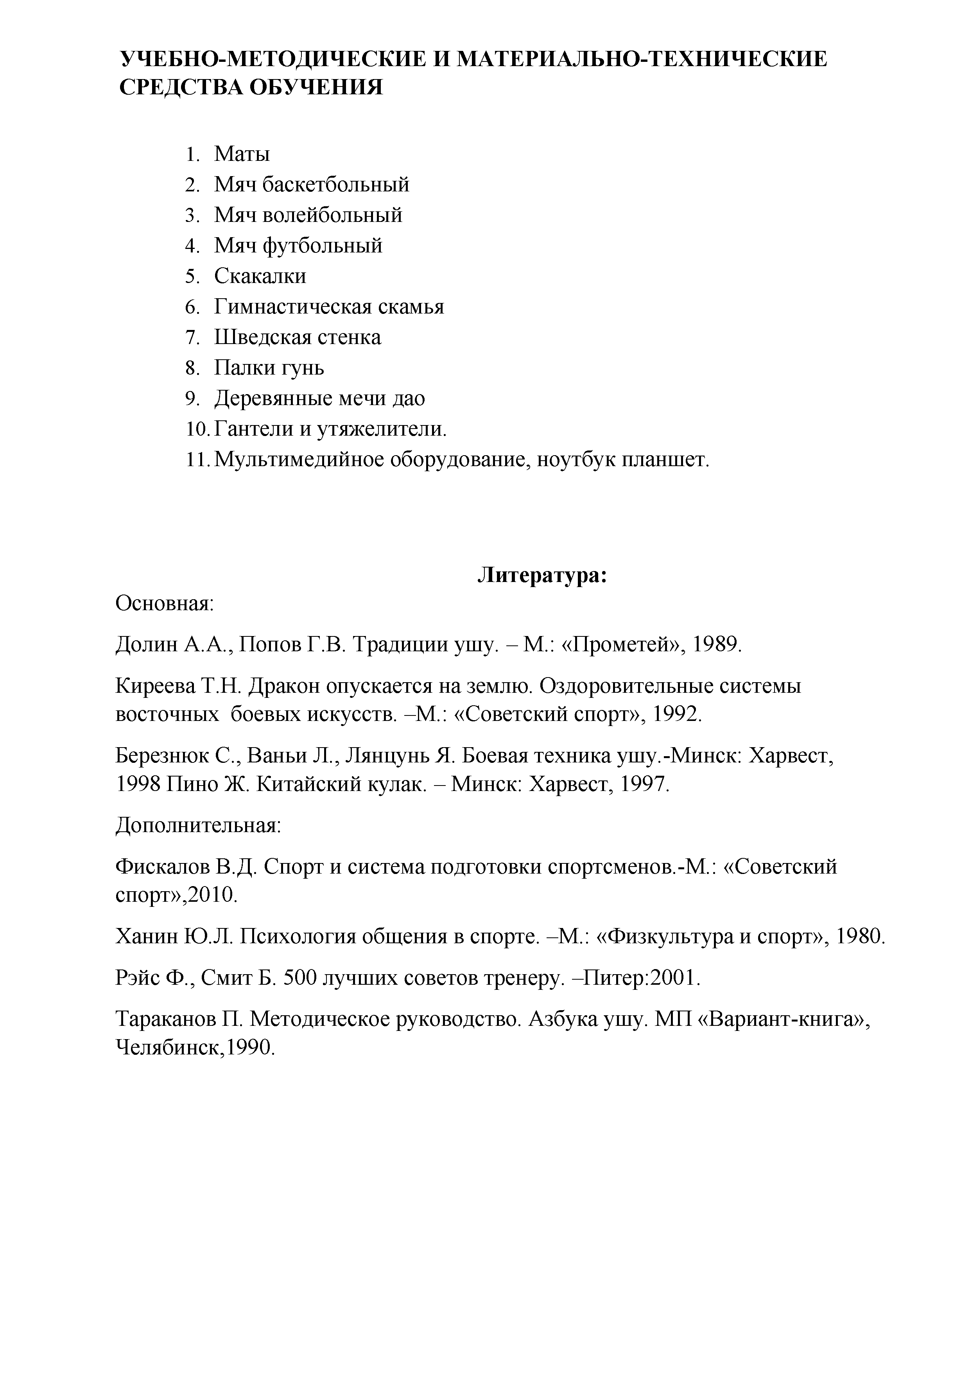
УЧЕБНО-МЕТОДИЧЕСКИЕ И МАТЕРИАЛЬНО-ТЕХНИЧЕСКИЕ СРЕДСТВА ОБУЧЕНИЯ

  - Маты
  - Мяч баскетбольный
  - Мяч волейбольный
  - Мяч футбольный
  - Скакалки
  - Гимнастическая скамья
  - Шведская стенка
  - Палки гунь
  - Деревянные мечи дао 10.Гантели и утяжелители.
11. Мультимедийное оборудование, ноутбук планшет.

Литература:
Основная:

Долин А.А., Попов Г.В. Традиции ушу. - М.: «Прометей», 1989.
Киреева Т.Н. Дракон опускается на землю. Оздоровительные системы восточных боевых искусств. -М.: «Советский спорт», 1992.
Березнюк С., Ваньи Л., Лянцунь Я. Боевая техника ушу.-Минск: Харвест, 1998 Пино Ж. Китайский кулак. - Минск: Харвест, 1997.
Дополнительная:
Фискалов В.Д. Спорт и система подготовки спортсменов.-М.: «Советский спорт»,2010.
Ханин Ю.Л. Психология общения в спорте. -М.: «Физкультура и спорт», 1980. Рэйс Ф., Смит Б. 500 лучших советов тренеру. -Питер:2001.
Тараканов П. Методическое руководство. Азбука ушу. МП «Вариант-книга», Челябинск,1990.

МЕТОДИЧЕСКИЕ РЕКОМЕНДАЦИИ К ОПРЕДЕЛЕНИЮ УРОВНЯ ПОДГОТОВЛЕННОСТИ УЧАЩИХСЯ

1 год обучения Общая физическая подготовка

Контрольные упражнения и единицы измерения
Возраст и оценка в баллах

7-9 лет 10-12 лет 13-15 лет

высоки й
средни й
низкий высокий средний низкий высокий средний низкий

Мальчики

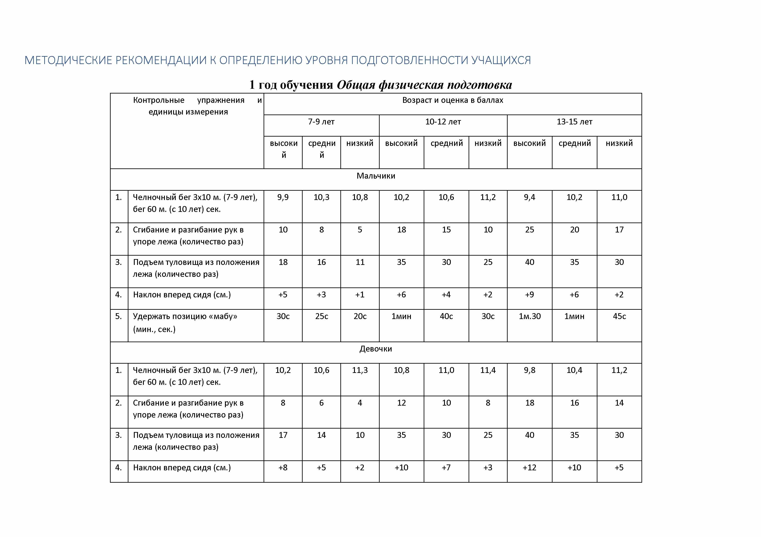
1. Челночный бег 3х10 м. (7-9 лет),  бег 60 м. (с 10 лет) сек. | 9,9 | 10,3 | 10,8 | 10,2 | 10,6 | 11,2 | 9,4 | 10,2 | 11,0
2. Сгибание и разгибание рук в упоре лежа (количество раз) | 10 | 8 | 5 | 18 | 15 | 10 | 25 | 20 | 17
3. Подъем туловища из положения лежа (количество раз) | 18 | 16 | 11 | 35 | 30 | 25 | 40 | 35 | 30
4. Наклон вперед сидя (см.) | +5 | +3 | +1 | +6 | +4 | +2 | +9 | +6 | +2
5. Удержать позицию «мабу» | 30с | 25с | 20с | 1мин | 40с | 30с | 1м.30 | 1мин | 45с
(мин., сек.)
 |  |  | Девочки
1. Челночный бег 3х10 м. (7-9 лет), бег 60 м. (с 10 лет) сек. | 10,2 | 10,6 | 11,3 | 10,8 | 11,0 | 11,4 | 9,8 | 10,4 | 11,2
2. Сгибание и разгибание рук в упоре лежа (количество раз) | 8 | 6 | 4 | 12 | 10 | 8 | 18 | 16 | 14
3. Подъем туловища из положения лежа (количество раз) | 17 | 14 | 10 | 35 | 30 | 25 | 40 | 35 | 30
4. Наклон вперед сидя (см.) | +8 | +5 | +2 | +10 | +7 | +3 | +12 | +10 | +5

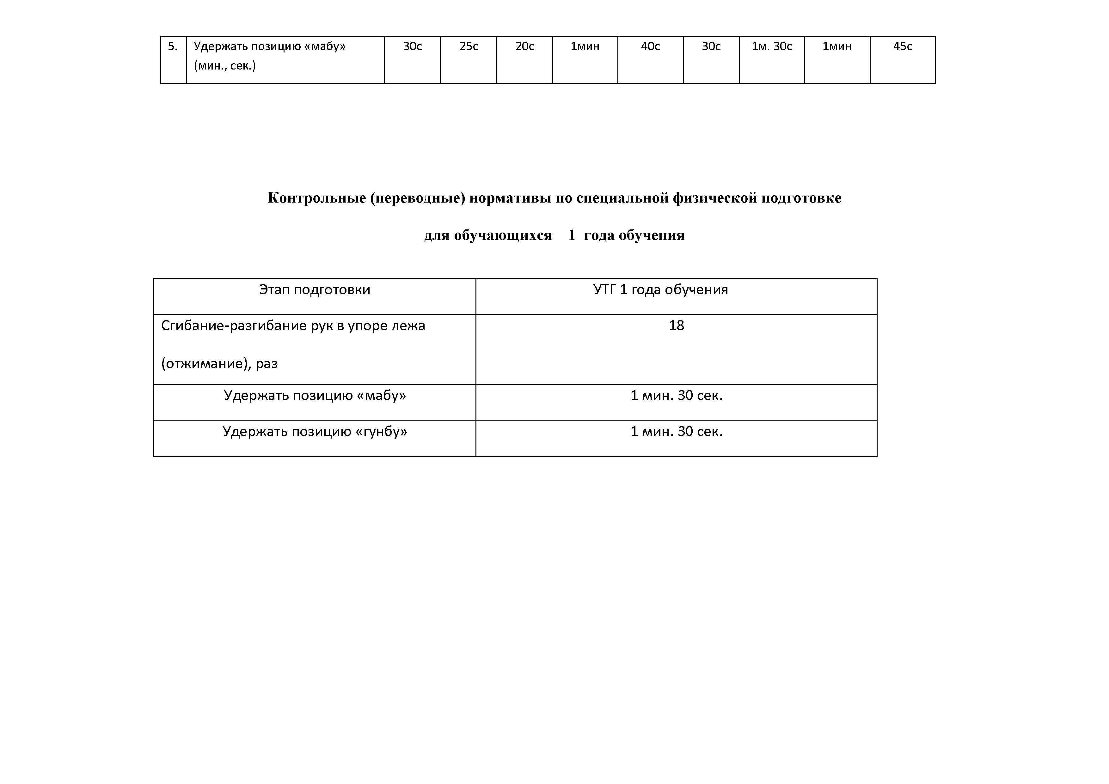
5. Удержать позицию «мабу» 30с 25с 20с 1мин 40с 30с 1м.30с 1мин 45с (мин., сек.)

Контрольные (переводные) нормативы по специальной физической подготовке для обучающихся 1 года обучения

Этап подготовки УТГ 1 года обучения

С гибание-разгибание рук в упоре леж а 18
(отж имание), раз
Удержать позицию « м абу» 1 мин. 30 сек.
Удержать позицию «гунбу» 1 мин. 30 сек.

КАЛЕНДАРНО-ТЕМАТИЧЕСКОЕ ПЛАНИРОВАНИЕ на 2021-2022 учебный год
СЕНТЯБРЬ-МАЙ
Номера занятий и

дата Разделы программы
Примечания: | 1 | 2 | 3 | 4 | 5 | 6 | 7 | 8 | 9 | 10 | 1 | 12
Теоретическая подготовка:
Физическая культура и спорт в России.
Краткий обзор истории ушу.
Правила соревнований.
Спортивная этика и основы этики ушу.
Правила поведения в спортивном зале (ТБ). Место занятия, | + | + | +
оборудование, инвентарь.
Основы знаний по гигиене и врачебному контролю.
Анатомо-физиологические особенности организма человека.
Общая физическая подготовка
Разновидности бега, спортивной ходьбы, прыжков (в длину, | + | + | + | + | + | + | + | + | + | + | + | +
вверх, многоскоки, с поворотом на 90 и 180 градусов),
подтягивания, отжимания в упоре, упражнения на равновесие
(пинхэн), лазание по гимнастической стенке, лестнице, канату.
Упражнения на развитие силовых способностей. (Упражнения для | + | + | + | + | + | + | + | + | + | + | + | +
укрепления различных групп мышц без отягощений
(подтягивания, отжимания и т.п.).
Упражнения для укрепления различных групп мышц с | + | + | + | + | + | + | + | + | + | + | + | +

отягощениями (гантели, набивные мячи, спортивные тренажеры).
Упражнения на развитие скоростно-силовых способностей. (Упражнения со скакалкой, разнообразные
прыжки, ускорения).
Акробатические упражнения. (Кувырки вперед (цяньбэй), кувырок назад (хоубэй), колесо (цэшоуфань), подъем разгибом (лиюйдатин), равновесия (пинхэн).

+ + + + + + + + + + + +

+ + + +

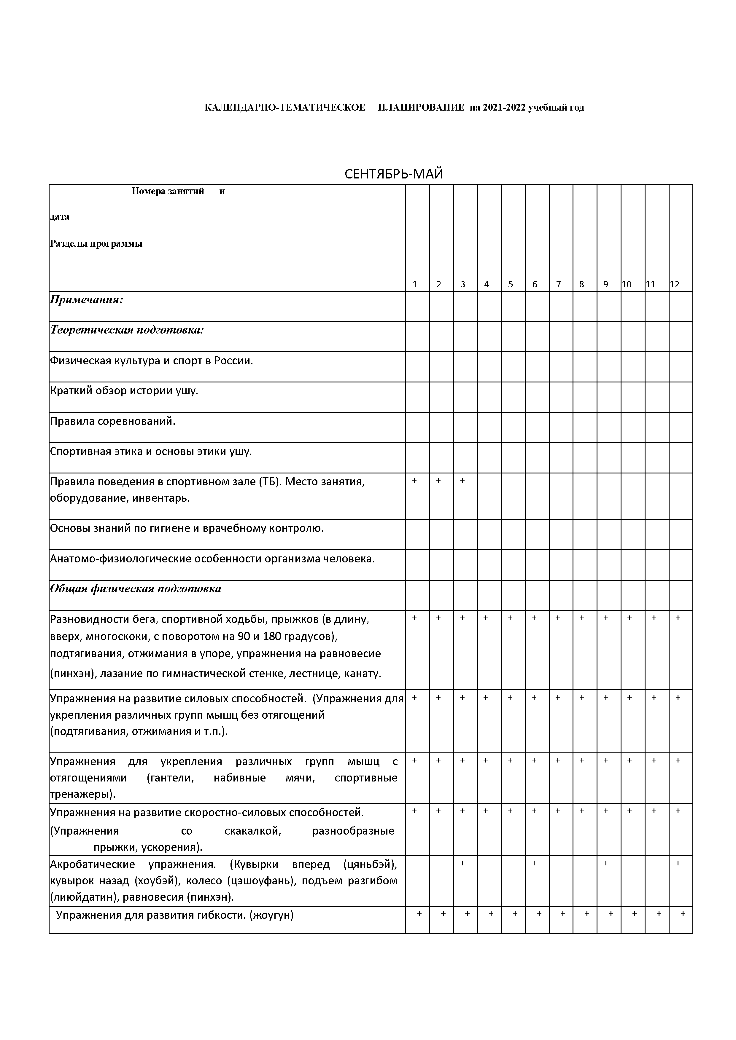
Упражнения для развития гибкости. (жоугун) + + + + + + + + + + + +

Цзяньбу жоугун - упражнения для увеличения подвижности + |  | + | + | + | + | + | + | + | + | + | + | +
плечевого сустава;  Яобу жоугун - упражнения для увеличения подвижности + |  | + | + | + | + | + | + | + | + | + | + | +
позвоночника, в особенности поясничного отдела;  Туйбу жоугун - упражнения для увеличения подвижности + |  | + | + | + | + | + | + | + | + | + | + | +
тазобедренного и оптимизации подвижности коленного и
голеностопного суставов.
Упражнения на развитие ловкости. Упражнения на | + | + | + | + | + | + | + | + | + | + | + | +
согласованность движений, координацию, прыжки с
различными движениями.
Спортивные и подвижные игры. | + | + | + | + | + | + | + | + | + | + | + | +
Специальная и техническая подготовка
Цюаньшу: | + | + | + | + | + | + | + | + | + | + | + | +
Основные положения кисти (цзибэнь шоусин): Основные виды движений руками (цзибэнь шоу фа): | + | + | + | + | + | + | + | + | + | + | + | +
Основные виды позиций (цзибэнь буеин): | + | + | + | + | + | + | + | + | + | + | + | +
Основные виды перемещений (цзибэнь буфа): | + | + | + | + | + | + | + | + | + | + | + | +
Основные виды движений ногами (цзибэнь туйфа): | + | + | + | + | + | + | + | + | + | + | + | +
Изучение комплексов начального уровня | + | + | + | + | + | + | + | + | + | + | + | +
Прием нормативов по О Ф П и С Ф П
Медицинское обследование | + | + | +
Воспитательная работа
Воспитание ценностных ориентиров на здоровый образ жизни | + | + | + | + | + | + | + | + | + | + | + | +
Формирование доброжелательного отношения друг к другу, | + | + | + | + | + | + | + | + | + | + | + | +
умения и желания оказывать помощь
Формирование дисциплинированности, корректности, | + | + | + | + | + | + | + | + | + | + | + | +
требовательности к себе
Выработка привычки к самостоятельным занятиям физическими | + | + | + | + | + | + | + | + | + | + | + | +
упражнениями
